|  |  |  |  |  |  |  |
| --- | --- | --- | --- | --- | --- | --- |
| **Estadísticas de la OAI** | | | | | | |
| **Trimestre Julio - Septiembre 2022** | | | | | | |
|  |  |  | **Respuestas** | | | | |
|  |  |  | **Resueltas** | | **Rechazadas** | | |
| **Medio de solicitud** | **Recibidas** | **Pendientes** | **15 días** | **10 días** | **15 días** | **10 días** | |
| Física | 0 | 0 | 0 | 0 | 0 | 0 | |
| Electrónica | 3 | 0 | 0 | 1 | 0 | 2 | |
| 311 | 0 | 0 | 0 | 0 | 0 | 0 | |
| Otra | 0 | 0 | 0 | 0 | 0 | 0 | |
| **Total** | **3** | **0** | **0** | **1** | **0** | **2** | |



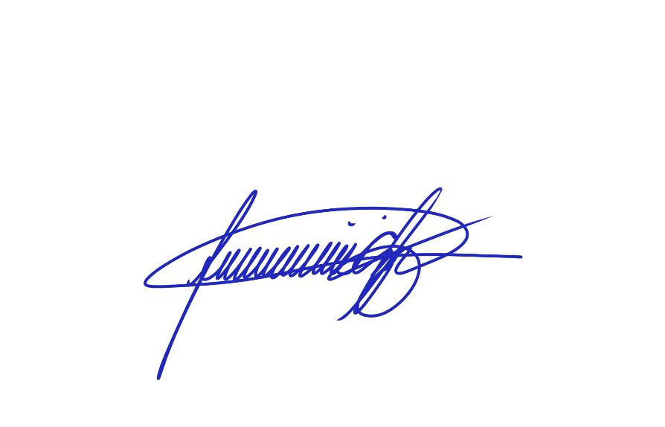

**FERNANDO CARPIO MORENO,**

Responsable de Libre Acceso a la Información Pública (RAI)